## 

**1. Простые и сложные проценты. Типы процентных ставок. Эффективная процентная ставка. Процентные ставки в условиях инфляции.** **3**

**2. Эквивалентные процентные ставки. Непрерывное начисление процентов.** **4**

**3. Денежные потоки. Приведенная стоимость потока. Аксиоматический подход к оценке стоимости потоков платежей.** **6**

**4. Регулярные потоки платежей. Ренты. Объединение и замена потоков платежей.** **7**

**5. Инвестиционные проекты. Числовые показатели эффективности инвестиционных проектов.** **8**

**6. Математическая модель облигации. Основные характеристики облигации. Кривая доходности.** **12**

**7. Дюрация потока платежей. Дюрация облигации.** **14**

**8. Дюрация портфеля облигаций. Выпуклость облигации.** **15**

**9. Управление портфелем облигаций. Хеджирование риска изменения процентной ставки. Теорема об иммунизации.** **16**

**10. Портфельный анализ. Основные понятия. Доходность и риск. Постановка задачи построения оптимального портфеля.** **17**

**11. Множество допустимых портфелей. Эффективная граница. Портфель из двух ценных бумаг.** **19**

**12. Модель Марковица. Оптимальный портфель при наличии безрисковой ценной бумаги. Касательный портфель.** **21**

**13. Построение оптимального портфеля с ограничениями. Угловые точки. Оптимальный портфель при запрещенных коротких позициях.** **22**

**14. Факторные модели. Однофакторная модель доходности. Рыночная модель и диверсификация.** **24**

**15. Модель оценки финансовых активов CAPM. Системный и несистемный риски. Многофакторные модели. Коэффициент Шарпа.** **26**

**16. Основные сведения о фьючерсах и опционах. Производные инструменты и хеджирование рисков.** **28**

**17. Диаграмма прибылей и убытков для опционов. Точки безубыточности.** **29**

**18. Торговые стратегии, основанные на опционах. Классификация, примеры.** **32**

**19. Торговые стратегии опционов. Хедж.** **35**

**20. Торговые стратегии опционов. Спред.** **37**

**21. Торговые стратегии опционов. Комбинация.** **39**

**22. Классификация опционов. Паритет цен европейский опционов покупателя и продавца.** **40**

**23. Стохастические модели финансовых рынков. Дискретные и непрерывные модели.** **43**

**24. Концепция эффективного рынка. Общее представление о мартингалах.** **47**

**25. Риск-нейтральная вероятность.** **49**

**26. Биномиальная модель ценообразования. Однопериодная модель. Многопериодная модель.** **50**

**27. Оценка опционов в рамках биномиальной модели. Модель Кокса-Росса-Рубинштейна.** **57**

**28. Предельный переход в модели Кокса-Росса-Рубинштейна. Формула Блэка-Шоулза.** **60**

**29. Коэффициенты хеджирования («греки») в модели Блэка-Шоулза.** **62**

**30. Отношения предпочтения, функции полезности, функции выбора. Связь между отношениями предпочтения и функциями полезности. Виды функций полезности.** **64**

**31. Выбор в условиях неопределенности. Ожидаемая полезность. Концепция неприятия риска.** **66**

**32. Меры риска. Сумма под риском.** **67**

## 

## 

## **1. Простые и сложные проценты. Типы процентных ставок. Эффективная процентная ставка. Процентные ставки в условиях инфляции.**

**Простые проценты***:*Набежавшие проценты: I = Pit

Р - первоначальная сумма

i - годовая процентная ставка

t - количество лет

*Полная сумма с процентами:* S = Р(1+it)

Если в продолжительном времени (например, накопительный вклад), то S = Р(1+i(t-t0))

*Дисконтирование* - определение изначальной суммы по итоговой

Р = S(1-dt)

d - дисконтная (учётная) ставка

d = i/(1+ti)

**Процентные ставки в условиях инфляции:**  
*Формула Фишера*: R = (r-a)/(1+a)

R - реальная процентная ставка

r - номинальная процентная ставка

a - инфляция

**Сложные проценты:**  
S = S0*(1+i)^n   
Типы ставок: реальная и номинальная, процентная и дисконтная, эквивалентные, эффективная  
Для каждой схемы начисления процентов можно найти такую годовую ставку

сложных процентов, начисление по которой эквивалентно начислению по

первоначальной схеме.

ieff = ((S/S0)^(1/t))-1  
При начислении m раз в год: 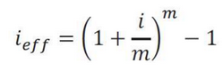

## **2. Эквивалентные процентные ставки. Непрерывное начисление процентов.**

Ставки называются **эквивалентными**, если они имеют одинаковые коэффициенты роста. Тогда суммы, накопленные к любому моменту времени t совпадают (если совпадают начальные суммы)

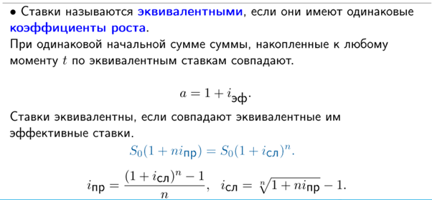  
  
Пусть i – годовая процентная ставка, начисление процентов происходит p раз в год. Устремим p к бесконечности, чтобы найти сумму при бесконечно малом периоде начисления

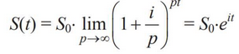

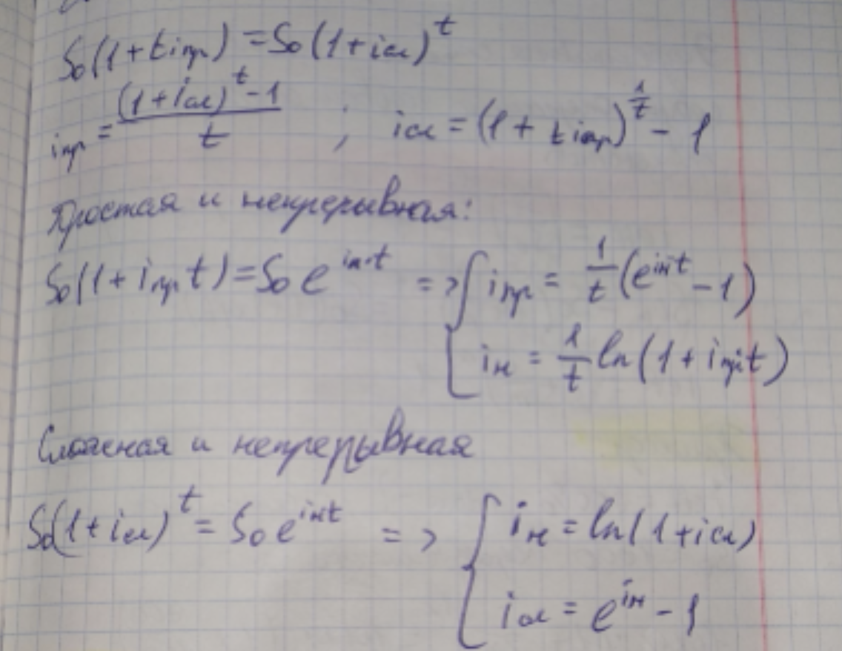

Непрерывное начисление процентов

Если частота т начисления процентов неограниченно возрастает, то

имеет место непрерывное начисление процентов.

По истечении t лет наращенная сумма

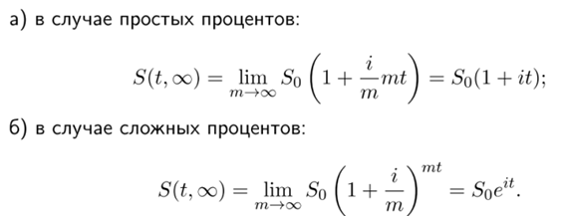

## **3. Денежные потоки. Приведенная стоимость потока. Аксиоматический подход к оценке стоимости потоков платежей.**

Мгновенное финансовое событие – точка плоскости (время-деньги), т.е. пара (t, C), где t - момент времени  
C - значения денежной суммы.   
Величина C может быть как положительной, так и отрицательной.   
**Денежный поток** - последовательность финансовых событий. Финансовый поток можно охарактеризовать платежной функцией.   
*Денежные потоки* - векторы, поэтому их можно складывать друг с другом и умножать на числа.   
**Приведенная стоимость потока** - сумма всех платежей денежного потока, приведенных к некоторому моменту времени t 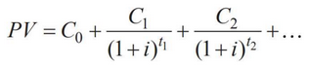

**Net Future Value (T) - NFV**

Ценность потока платежей, накопленная к моменту Т:  
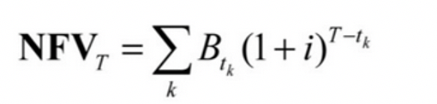

**Net Present Value (T = 0)** - Современная ценность потока платежей - NPV  
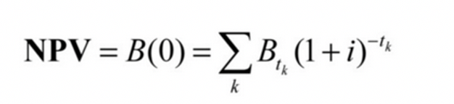

Обычно рассматривают NPV (T=0) и NFV (момент последнего платежа)

Ценность денег меняется со временем. Сравнивать, складывать и производить другие операции над денежными суммами можно только в случае, когда эти суммы рассматриваются в один момент времени. Обычно приводят к настоящему времени.

## **4. Регулярные потоки платежей. Ренты. Объединение и замена потоков платежей.**

**Рента** – поток одинаковых платежей с одинаковыми промежутками между платежами и члены потока имеют один знак.

Вечная рента – рента, платежи которой не заканчиваются. Её коэффициент приведения: 1/i

Ограниченная рента – рента из конечного числа n одинаковых платежей.

Годовая рента (аннуитет) – выплаты в конце года

Запаздывающая (упреждающая) рента – выплаты в конце (в начале) каждого периода.

Если платежи приурочены к концу периодов, то рента называется рентой постнумерандо (а также обыкновенной рентой).  Её коэффициент приведения:

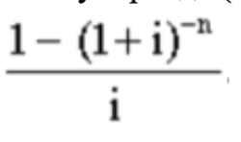

Если же платежи приурочены к началу периодов, то рента называется рентой пренумерандо. Её коэффициент приведения: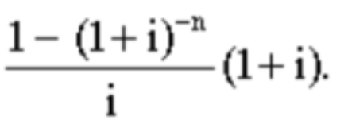

Объединение и замена потоков платежей возможно только после приведения к одному периоду.

Бывают ситуации, когда возникает необходимость изменить условия выплаты ренты, заменив одну ренту другой или разовым платежом, а также заменить несколько рент с разными платежами одной или опять же несколькими другими рентами. Во всех вышеперечисленных случаях производится конверсия

рент, подчиняющаяся следующему простому правилу.

Современные величины старой (старых) и новой (новых) рент должны быть равны. Это следует из предположения о том, что конверсия рент не должна

менять финансового положения сторон, т.е должен соблюдаться принцип финансовой эквивалентности (финансовой справедливости) Алгоритм расчета параметров новой ренты следующий.

При замене нескольких рент одной рентой имеет место равенство современных величин

## 

## **5. Инвестиционные проекты. Числовые показатели эффективности инвестиционных проектов.**

Инвестиционная операция, с которой связан поток более чем из двух платежей, называется инвестиционным проектом. Такие инвестиционные проекты могут быть связаны с инвестициями в финансовые активы, но гораздо чаще встречаются инвестиционные проекты, связанные с реальными инвестициями (т. е. не в финансовые инструменты, а в основные производственные фонды), когда в течение достаточно длительного периода в проект производятся крупные вложения, и лишь по прошествии определенного срока и при успешном ходе проекта он начинает приносить доходы, причем точные размеры доходов и расходов заранее назвать невозможно.

Реализация проекта основывается на принимаемых решениях и должна осуществляться по заранее намеченному и четко сформулированному плану, однако объективно существующая и принципиально неустранимая неопределенность внешней (по отношению к проекту) среды оказывает возмущающее воздействие на движение к намеченной цели, изменяя время (а иногда и принципиальную возможность) осуществления запланированных событий, содержание этих событий и их количественную (денежную) оценку, что может привести к нежелательному развитию событий и повлиять на конечный результат.

Измерить эффективность инвестиционной операции можно например,

при помощи такой характеристики, как доход

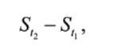

т. е. разность между ценой S(t2) , по которой актив был продан в момент t2, и

ценой S(t1), по которой он был куплен в момент t1.

Если оценивается эффективность инвестиционного проекта, то в доход включается не только сумма, уплаченная при покупке актива и сумма, полученная при его продаже, но и все промежуточные выплаты по проекту.

Поэтому вводят относительную характеристику эффективности

операции - доходность

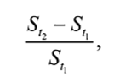которая равна отношению дохода к цене покупки.

При анализе эффективности инвестиционных проектов все издержки и денежные поступления приводятся к одному и тому же моменту времени (как правило, начальному) и суммируются, в результате получается современная ценность NPV (1.3.3) потока платежей, соответствующего данному инвестиционному проекту, или современная ценность инвестиционного проекта.

Если разделить современную ценность инвестиционного проекта NPV

на абсолютную величину современной ценности суммарных инвестиций

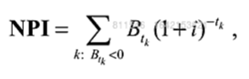

то получим индекс рентабельности инвестиционного проекта:

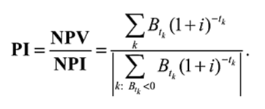

Часто бывает удобно при оценке эффективности инвестиционных проектов рассчитывать не только их чистую современную ценность, но и еще один показатель - внутреннюю норму доходности IRR (Internal Rate of Return), которая определяется как решение і уравнения

NPV(i) = 0 и

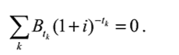

Внутренняя норма доходности IRR равна такой процентной ставке і банковского счета, которая обеспечивает поток платежей с той же современной ценностью, что и поток платежей, соответствующий данному инвестиционному проекту.

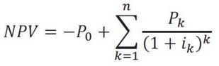

NPV может использоваться для оценки инвестиционного проекта

Фактор дисконтирования: 1/(1+r)n  
n – период времени  
r – доходность  
Внутренняя норма доходности (internal rate of return, IRR): процентная ставка, при которой уравнивается приведённая стоимость будущих денежных поступлений и стоимость исходных инвестиций, чистая приведённая стоимость (NPV) равна 0

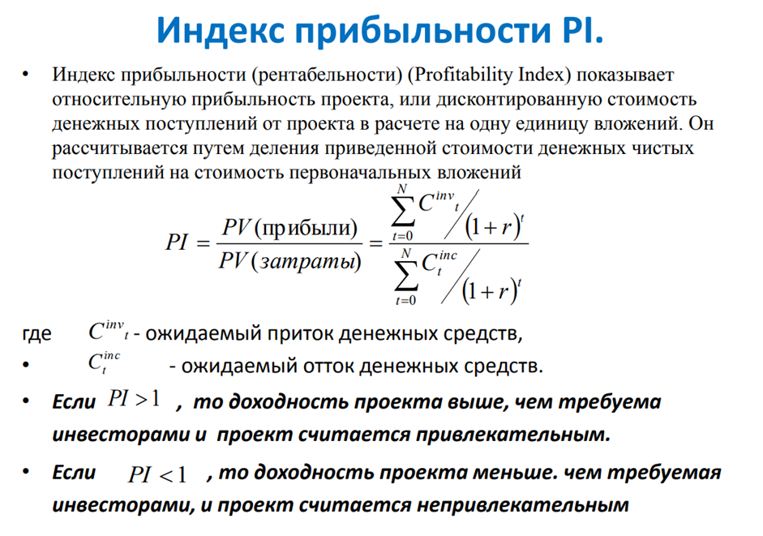

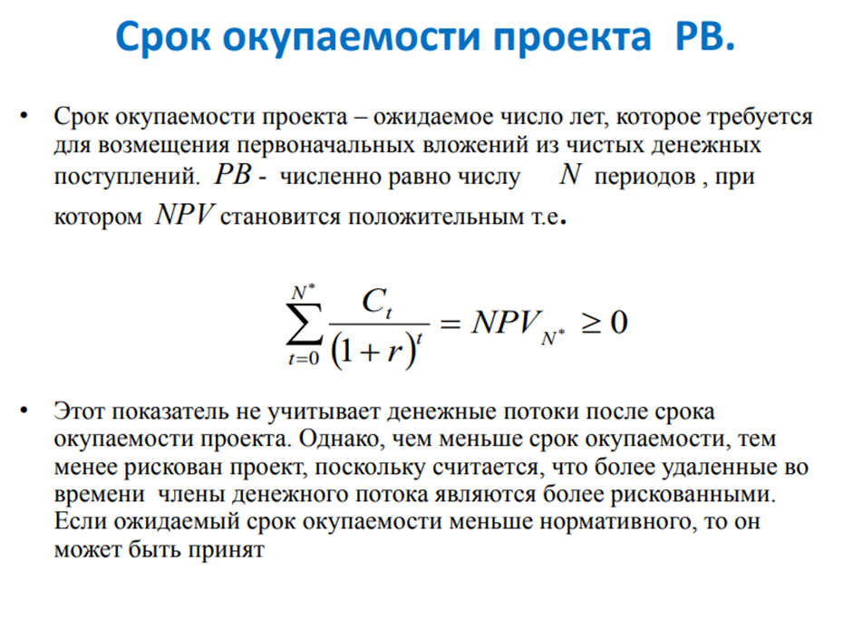

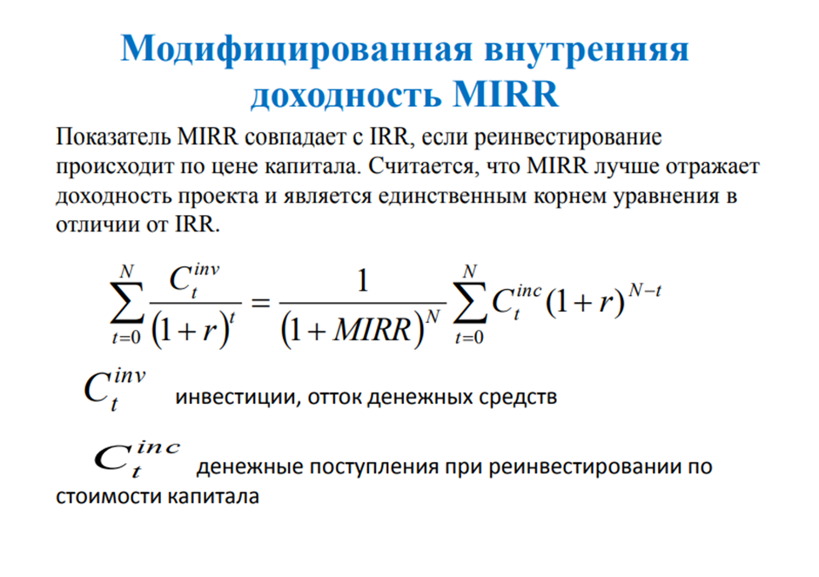

## **6. Математическая модель облигации. Основные характеристики облигации. Кривая доходности.**

**Облигация** – ценная бумага, удостоверяющая право ее держателя на получение номинальной стоимости облигации или иного имущественного эквивалента от лица, выпустившего облигацию, в предусмотренный ею срок

**Купонная облигация** - ценная бумага, доход по которой складывается как сумма купонных выплат за период обращения облигации и, возможно, дисконта

**Бескупонная облигация** - ценная бумага, доход по которой определяется за счет разницы(дисконта) между ценой покупки (размещения) облигации и ее номиналом, уплачиваемым при погашении

**Неизменяющиеся параметры облигации:**F – номинальная стоимость  
с – купонная ставка  
f – число купонных выплат в году  
ν – купонный период (в годах)  
t0 – момент эмиссии  
t1 – момент первой купонной выплаты  
tm – момент погашения  
T– срок обращения (в годах)

**Изменяющиеся параметры облигации:**t – текущий момент времени  
m – срок до погашения в годах  
Pt – текущая рыночная цена

Т.е. каждая облигация характеризуется: номиналом, годовой купонной ставкой, сроком до погашения, купонным периодом  
**Кривая доходности** - графическое изображение связи доходности облигаций (одного и того же кредитного качества) и их сроками до погашения

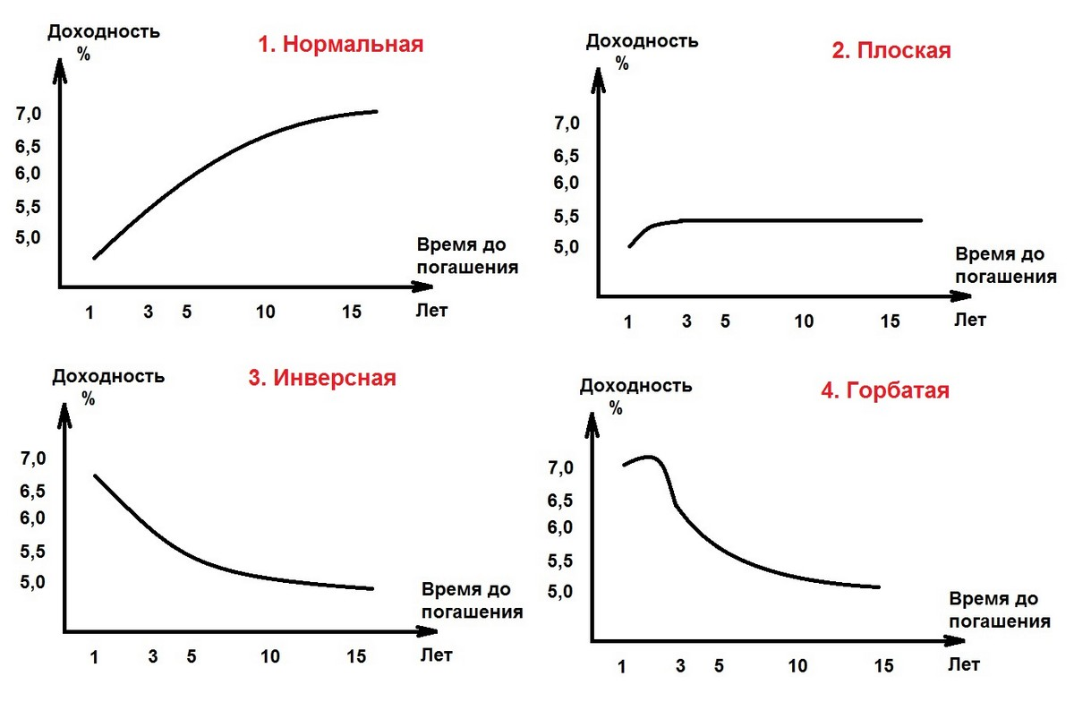

## **7. Дюрация потока платежей. Дюрация облигации.**

**Дюрация** - средневзвешенный срок потока платежей, где весами являются дисконтированные стоимости отдельных платежей. Дюрация является важнейшей характеристикой денежного потока, определяющей чувствительность его текущей стоимости к изменению процентной ставки. Дюрация потока зависит не только от его структуры, но и от текущей процентной ставки.  
**Дюрация потока платежей:**  
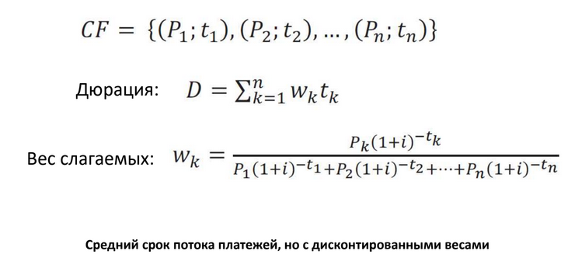

**Дюрация облигации:**

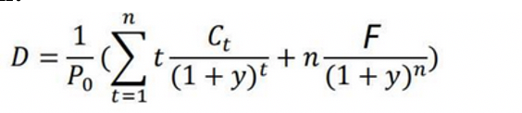

P0 – текущая внутренняя цена облигации (внутренняя стоимость облигации)t – номера периодов (t = 1,2,3 … , n)  
n – количество периодов до погашения облигации  
Ct  - купон по облигации

y – доходность (доходность к погашению облигации или рыночная ставка процента)  
F – номинал облигации

## **8. Дюрация портфеля облигаций. Выпуклость облигации.**

**Дюрация портфеля облигаций** — это средневзвешенная дюрация отдельных облигаций.

**Например**, в портфеле инвестора два вида облигаций — РЖД 001P-12R с дюрацией 1308 дней и ПИК БО-П03 с дюрацией 866 дней. Доли в портфеле — 70 и 30% соответственно.

ДПорт = 1308 × 0,7 + 866 × 0,3 = 915,6 + 259,8 = 1175,4 дня

Выпуклость облигации характеризует разность между фактической ценой и ценой, предсказываемой на основе модифицированной дюрации. Выпуклость считается так же, как и облигация, только в выражении внутри суммы умножается не на t*C/(1+y)^t, a t*(t-1)*C/(1+y)^t

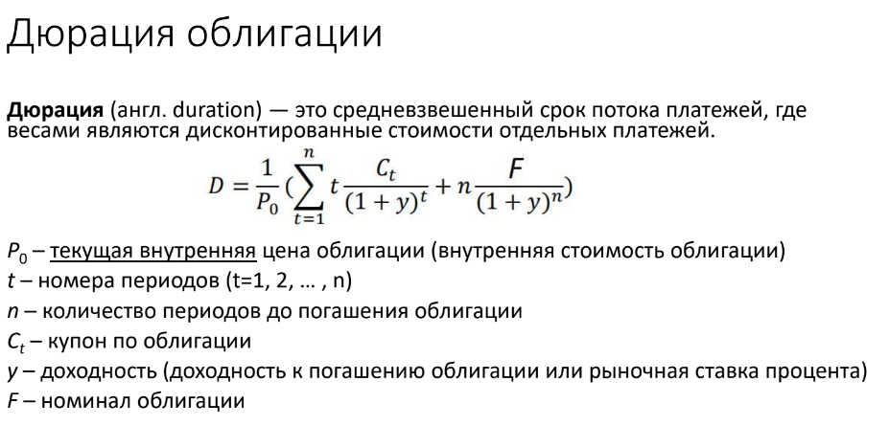

## **9. Управление портфелем облигаций. Хеджирование риска изменения процентной ставки. Теорема об иммунизации.**

**Пассивная стратегия** управления портфелем облигаций предполагает, что структура портфеля, сформированного в начальный момент времени, остается неизменной в течение всего срока существования портфеля независимо от ситуации на рынке. Один из примеров пассивной стратегии – портфель с согласованными денежными потоками, или предназначенный портфель: облигации приобретаются таким образом, что финансовый поток, получаемый в каждый период, в точности равен оттоку средств за этот период.

**Активная стратегия** предполагает изменение структуры портфеля в соответствии с изменениями условий на рынке. **Стратегия иммунизации** – активная стратегия управления портфелем облигаций. Другой пример активной стратегии – стратегия управления дюрацией портфеля в соответствии с прогнозом изменения рыночных процентных ставок. Если ожидается снижение процентных ставок, то дюрация портфеля увеличивается. И наоборот – если ожидается рост процентных ставок, то дюрация портфеля уменьшается. Изменение дюрации портфеля осуществляется с помощью обмена (свопа) облигаций из портфеля на новые. Выполняется так называемый упреждающий своп

Если иммунизировать портфель, т. е. сделать дюрации активов и задолженностей равными, то можно избавиться от риска изменения процентных ставок. Эта **теорема об иммунизации**, принадлежащая Нобелевскому лауреату 1970 г. П. Самуэльсону, рекомендует использование трех взаимосвязанных правил хеджирования процентного риска:

* правило нулевого уровня: современная ценность активов должна быть не меньше современной ценности долгов;
* правило первого уровня: дюрация активов должна быть не больше, чем дюрация долгов;
* правило второго уровня: разброс момента платежа активов должен превышать разброс момента платежа долгов.

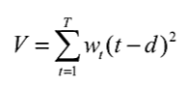

## **10. Портфельный анализ. Основные понятия. Доходность и риск. Постановка задачи построения оптимального портфеля.**

**Портфельный анализ.**

Процесс с помощью которого анализируется распределение активов существующего портфеля для определения его соответствия потребностям и ресурсам конкретного инвестора. Он также позволяет оценить вероятность достижения целей и задач данного инвестиционного портфеля особенно с поправкой на риск и в свете исторических показателей класса активов, инфляции и других факторов. Исследование или анализ проводится с двумя целями, а именно: минимизировать риски и максимизировать прибыль. Идеальное сочетание портфеля может быть определено только путем предварительной оценки множества критических факторов, таких как терпимость к риску, уровень личного дохода, возрастной диапазон и временной горизонт инвестирования.

**Доходность и риск.**

*Доходность портфеля:* 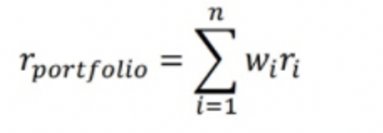

*Риск портфеля из нескольких активов:* 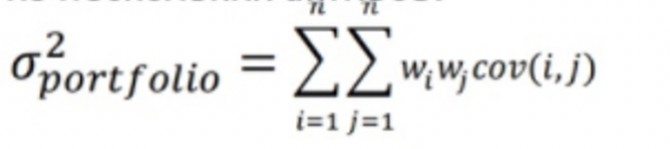

**Wi, wj –** веса активов i,j

**Портфель из двух активов***Доходность:*

Rportfolio  = w * rA + (1-w) * rB

*Риск:****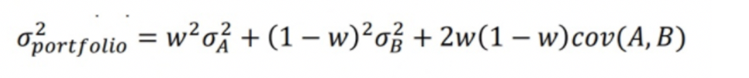***

Портфель минимального риска

**Постановка задачи построения оптимального портфеля.**

Задача оптимизации сводится к определению такой структуры портфеля инвестиций, чтобы величина ожидаемого дохода и уровень риска соответствовали целям инвесторов.

При этом целевой функцией может быть минимизация риска при заданной доходности либо максимизация дохода при риске, не выше заданного. На компоненты вектора А", представляющего состав портфеля, могут накладываться различные ограничения, зависящие от вида сделки, типа участвующих активов, величины открываемых позиций и т.п.

## **11. Множество допустимых портфелей. Эффективная граница. Портфель из двух ценных бумаг.**

**Множество допустимых портфелей**

Набор всевозможных портфелей, которые можно сформировать сочетанием активов, имеет название — *допустимое множество портфелей*. Оно объединяет все комбинации риска и доходности, которые могут быть получены выбором различных портфелей.

**Эффективный портфель** - это портфель, который обеспечивает: максимальную ожидаемую доходность для некоторого уровня риска, или минимальный уровень риска для некоторой ожидаемой доходности.

**Эффективная граница** - это граница, которая определяет эффективное множество портфелей. Портфели, лежащие слева от эффективной границы применить нельзя, т.к. они не принадлежат допустимому множеству. Портфели, находящиеся справа (внутренние портфели) и ниже эффективной границы являются неэффективными, т.к. существуют портфели, которые при данном уровне риска обеспечивают более высокую доходность, либо более низкий риск для данного уровня доходности.

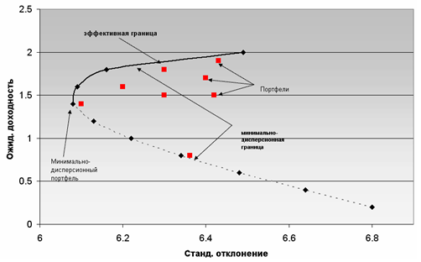

Более сложная формулировка:

*1.1 Минимальная граница представляет* собой ветвь гиперболы с асимптотами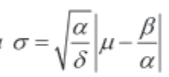 и абсолютным минимумом 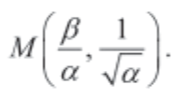

Портфель соответствующий абсолютному минимуму, найденному в теореме 1.1, зависит только от ковариационной матрицы V и не зависит от вектора ожидаемых доходностей 

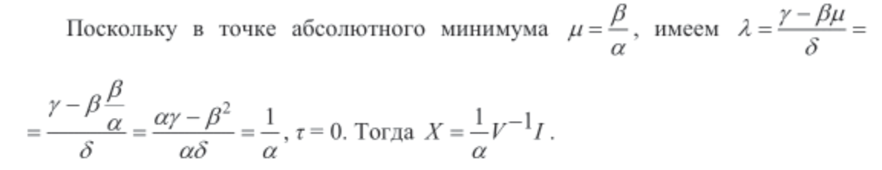

Графическая иллюстрация теоремы 1.1 (значения параметров*) :*

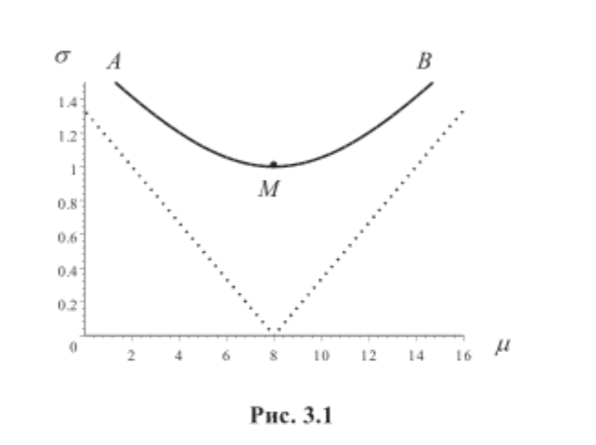

На рис 3.1 АМВ - минимальная граница, М - точка абсолютного минимума, пунктиром обозначены асимптоты. Так как инвестора интересует увеличение ожидаемой доходности , то ясно, что он выберет точку на более доходной части минимальной границы, а именно на кривой МВ, которая называется***эффективной границей****.*

**Портфель из двух ценных бумаг**

*доходность: r portfolio = w * r A + (1- w) * r B*

*риск: 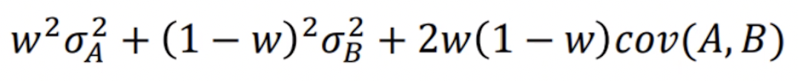*

## **12. Модель Марковица. Оптимальный портфель при наличии безрисковой ценной бумаги. Касательный портфель.**

**Модель Марковица**

Подход Марковица начинается с предположения, что инвестор в момент времени 𝑡 = 0 имеет конкретную сумму денег для инвестирования . Эти деньги будут инвестированы на определённый̆ про- межуток времени 𝑇, который называется периодом владения. Есть 𝑛 типов ценных бумаг. Начальный̆ капитал расходуется полностью на ценные бумаги типа 𝑖, 1 ⩽ 𝑖 ⩽ 𝑛, цена покупки которых определена. В конце периода владения инвестор продает ценные бумаги, которые были куплены в начале периода, после чего либо использует полученный доход на потребление, либо реинвестирует доход в различные ценные бумаги (либо делает и то, и другое одновременно).

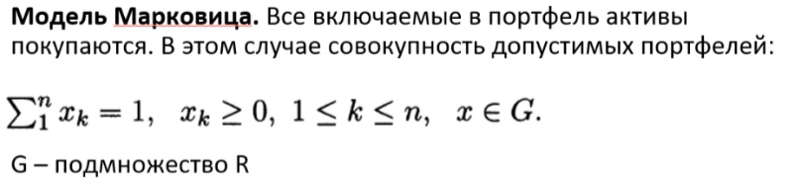

**Оптимальный портфель при наличии безрисковой ценной бумаги и касательный портфель**

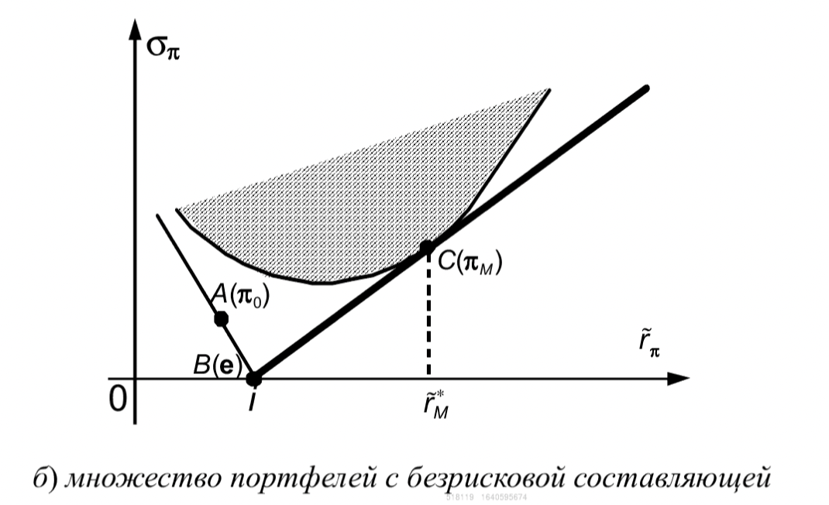

Портфель  соответствующий точке касания называется рыночными или ***касательным портфелем***.

Выбирать оптимальный портфель при наличии безрисковой ценной бумаги будем из множества портфелей, оптимальных по Парето (т.е. как выпуклую комбинацию 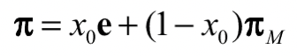безрискового актива и касательного портфеля, где  ); Этому множеству соответствует жирная линия ВС, которая называется *линией риска капитала.* Каждому заданному значению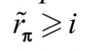будет соответствовать свой оптимальный портфель.

## **13. Построение оптимального портфеля с ограничениями. Угловые точки. Оптимальный портфель при запрещенных коротких позициях.**

Оптимальный портфель – это портфель, по своим характеристикам риска – доходности в наибольшей степени (среди всех допустимых портфелей) отвечающий предпочтениям конкретного инвестора. Также данный портфель является эффективным одновременно и для задачи Марковица и для задачи Тобина (Шарпа-Линтнера).

В модели Дж. Тобина инвестору разрешается инвестировать не только в рисковые, но и в безрисковые активы. Под безрисковым активом понимается актив, по которому доход является строго установленным. По определению стандартное отклонение доходности по безрисковому активу равно нулю. Следовательно, ковариация между доходностями безрискового актива и любого рискового актива равна нулю.

Чтобы найти оптимальный портфель, предварительно нужно иметь следующие данные:

* эффективную границу допустимого множества, построенную по оцененным средним ожидаемым доходностям активов, их стандартным отклонениям и ковариациям;
* семейство кривых безразличия, построенное на основе информации о предпочтениях инвестора.

Важно отметить, что безрисковый актив создает принципиально новые инвестиционные возможности даже в том случае, если его доходность нулевая (т.е. когда денежные средства просто хранятся на счете).

Чем больше ограничений накладывается на портфель, тем меньше будет выгода. Кроме того, при увеличении доходности портфеля волатильность (риски) также увеличивается, то же самое происходит при переходе от разрешенных коротких продаж к запрещенным.

**Угловые точки**

Точки минимальной границы, в окрестностях которых меняется множество внутренних переменных, называют угловыми точками

Существует алгоритм нахождения угловых точек, похожий на алгоритм симплекс-метода. Если известны все угловые точки, то исходная задача нахождения уравнения минимальной границы сводится к нескольким задачам нахождения уравнения минимальной границы двух точек.

**Оптимальный портфель при запрещенных коротких позициях**

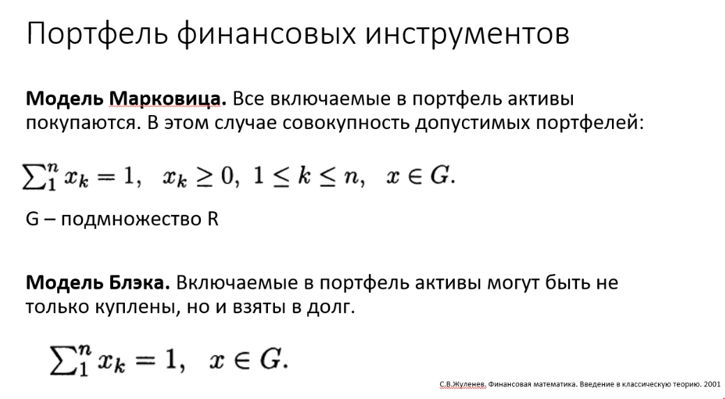  
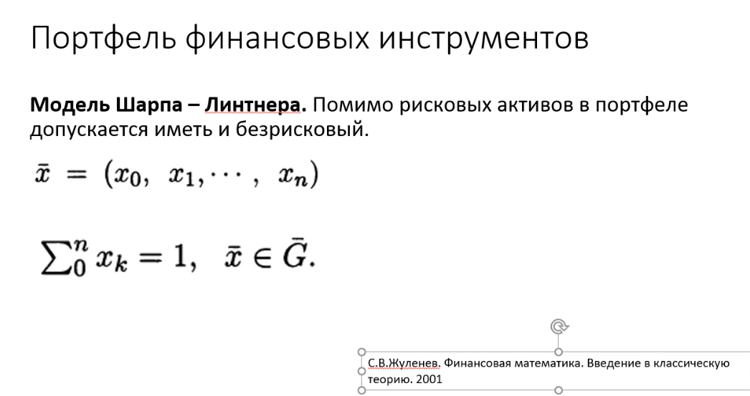

## **14. Факторные модели. Однофакторная модель доходности. Рыночная модель и диверсификация.**

**Факторные модели**

Факторная модель представляет собой попытку учесть основные экономические силы, систематически воздействующие на курсовую стоимость всех ценных бумаг. При построении факторной модели неявно предполагается, что доходности по двум ценным бумагам коррелированы (т.е. изменяются согласованно) только за счет общей реакции на один или более факторов, определенных в этой модели. Считается, что любой аспект доходности ценной бумаги, не объясненный факторной моделью, является уникальным или специфическим для данной ценной бумаги и, следовательно, не коррелирован с уникальными аспектами доходностей других ценных бумаг

**Однофакторная модель доходности**

Предположим, что случайный фактор F оказывает влияние на доходность R некоторой ценной бумаги. Однофакторной моделью доходности называется уравнение

Где $ε$- случайная ошибка, а $α и β$– коэффиценты выбираемые таким образом, чтобы ожидаемое значение квадрата ошибки было наименьшим. Константа бета называется чувствительностью ценной бумаги к фактору F.  
Если доходность некоторой акции сильно зависит от валового внутреннего продукта, то целесообразно использовать модель, в которой фактором будет прогнозируемый прирост ВВП. В других случаях фактором будет прогнозируемый прирост промышленного производства.

**Рыночная модель и диверсификация**

Пусть I - индекс фондового рынка. Все величины, относящиеся к текущему моменту времени считаем *детерминированными*, а к будущему считаем *случайными*. Так I0 в начале периода - неслучайная величина, тогда как его же значение I1 - будет случайным. Соответственно, доходность индекса 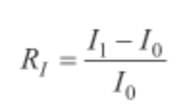, также будет случайной величиной. Рыночная модель доходности является конкретным примером однофакторной модели, в которой фактором служит доходность рыночной модели. Для ценной бумаги i рыночная модель записывается следующим образом:

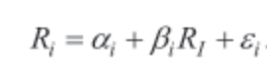, где 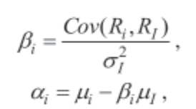

**Диверсификация** – это распределение средств в портфеле между разными группами активов (акциями, облигациями и другими инструментами),чтобы снизить риск  
Поскольку рыночный риск напрямую связан с коэффициентом бета, рыночный риск при ***диверсификации*** усредняется. Таким образом, если только при расширении портфеля не производится преднамеренный отбор ценных бумаг с уменьшающимся значением бетта, рыночный риск портфеля будет оставаться на том же уровне. Напротив, собственный риск портфеля при ***диверсификации***, как правило, уменьшается.

## **15. Модель оценки финансовых активов CAPM. Системный и несистемный риски. Многофакторные модели. Коэффициент Шарпа.**

**Модель оценки финансовых активов CAPM**

Модель 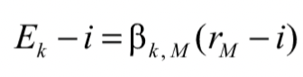, описывающая зависимость премии за риск Ek-i для данной акции с номером k от премии за риск rM - i по рынку в целом, называется ***моделью оценки финансовых активов CAPM***. Данная модель может позволить выявить неверно оцененные акции: если реально наблюдаемая доходность акции выше (или ниже) той, что определяется моделью оценки основных активов, то такая акция называется переоцененной.

Модель используется для того, чтобы определить требуемый уровень доходности актива, который предполагается добавить к уже существующему хорошо диверсифицированному портфелю с учётом рыночного риска этого актива.

Глобально все инвестиционные риски можно разделить на 2 группы:

* системные (общеэкономические, рыночные) - это риски, которые связаны с внешними факторами; инвестор повлиять на них не может
* несистемные (коммерческие) - это риски, которые связаны непосредственно с объектом инвестирования -начиная от компетентности управляющего персонала и заканчивая конкуренцией в данном сегменте рынка

**Многофакторные модели**

В отличие от однофакторных моделей многофакторная модель доходности ценных бумаг, учитывающая эти различные воздействия, может быть более точной. В качестве примера рассмотрим модель, в которой предполагается, что процесс формирования дохода включает два фактора.

В виде уравнения двухфакторная модель для периода *t* записывается так: ****, где   
F1t и F2t — два фактора, оказывающих влияние на доходы по всем ценным бумагам  
bi1 и Mi2 — чувствительности ценной бумаги i к этим двум факторам.

Как и в случае однофакторной модели, еit - случайная ошибка, аi — ожидаемая доходность ценной бумаги / при условии, что каждый фактор имеет нулевое значение.

**Коэффициент Шарпа**

Коэффициент Шарпа — показатель эффективности инвестиционного портфеля (актива), который вычисляется как отношение средней премии за рискк среднему отклонению портфеля.

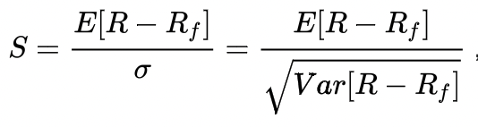

где

R – доходность портфеля (актива)

Rf – доходность от альтернативного вложения (как правило, берется безрисковая процентная ставка)

E [R-Rf] – премия за риск (математическое ожидание превышения доходности активов над доходностью от альтернативного вложения)

$σ$– стандартное отклонение доходности портфеля (актива)

Коэффициент Шарпа используется для определения того, насколько хорошо доходность актива компенсирует принимаемый инвестором риск. При сравнении двух активов с одинаковым ожидаемым доходом, вложение в актив с более высоким коэффициентом Шарпа будет менее рискованным.

## **16. Основные сведения о фьючерсах и опционах. Производные инструменты и хеджирование рисков.**

Банковский счет, акции и облигации - основные финансовые инструменты. На их базе могут быть построены более сложные финансовые инструменты — производные (наиболее распространённые - форварды, фьючерсы и опционы).

Форвард — ценная бумага, представляющая собой договор о покупке или продаже в определенный момент времени в будущем определенного актива по фиксированной цене, определяемой в момент заключения договора.

Фьючерс – это форвардный контракт, заключенный на бирже, при этом:

• биржа берет на себя роль посредника между покупателем и продавцом, каждый из которых заключает отдельный договор с биржей;

• договоры являются стандартизированными, т. е. их условия (количество и качество поставляемого товара и т. п.) одинаковы для всех участников;

• биржа требует от участников сделки разместить на своих счетах залога достаточного размера (гарантийная маржа, используется как гарантии участниками выполнять условия сделки и перекрытие потерь).

Опцион — это ценная бумага, представляющая собой договор, эмитент которого получает от держателя определенную премию, и за это держатель получает право (но не обязанность) в течение срока, оговоренного в условиях опциона, либо купить у эмитента определенный актив по фиксированной цене, определенной в договоре и называемой терминальной стоимостью (такой опцион называется опционом покупателя), либо продать актив эмитенту по терминальной стоимости (такой опцион называется опционом продавца).

Опционы по срокам исполнения:

• европейский - может быть использован только в день истечения его срока;

• американский - может быть предъявлен к исполнению в любое время до истечения срока опциона.

Основным отличием форвардов/фьючерсов и опционов является то, что первый представляет собой обязательство покупки или продажи актива по фиксированной цене, а второй — право.

Широко распространены и другие производные финансовые инструменты, инструменты, производные от производных, например, опцион на фьючерс.

Хеджирование: на определённое время из некоторого базового актива и некоторого количества другого актива составляется портфель, причём второй актив подбирается таким образом, что одновременно с изменением стоимости базового актива в противоположную сторону меняется стоимость второго (хеджирующего) актива. Пример: нейтральные к рынку стратегии (long и short позиции).

## **17. Диаграмма прибылей и убытков для опционов. Точки безубыточности.**

Колл-опцион (call) — опцион на покупку. Является стандартным биржевым контрактом, дающим покупателю (держатель) опциона право купить у продавца (выписывателя) в будущем определенное количество базового актива по установленной в контракте цене (страйк-цена или цена исполнения).

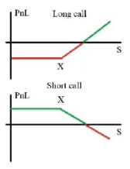



Long позиция – покупатель, short – продавец. Диаграммы симметричны относительно оси Х. Это значит, что если на рынке актив стоит дешевле страйка, «колл» не исполняется. «Колл» исполняется, когда актив стоит дороже страйка, покупатель получает выгоду (а для продавца это потери).

| Участник опциона колл | Действия опциона колл | Результат (выгода или убыток) |
| --- | --- | --- |
| Покупатель | Платит цену опциона (это цена колл С)и получает право на покупку базового актива | Если цена актива S(V) больше цены исполнения (страйк) Х, то опцион исполняется и общая выгода равна S – X.  Чистая выгода = S-X-C  Еслм цена актива ниже цены исполнения, то опцион не исполняется. Убыток равен С |
| Продавец | Получает доход в размере С (в момент продажи опциона) и берет обязательства продать актив | Если S < X, то продавец в выигрыше, чистая выгода = С  Если S >X, то убыток = S – X-C |

* Опцион вне денег (out of the money, OTM) – текущая цена базового актива меньше цены исполнения опциона.
* Опцион при деньгах (in the money, ITM) – текущая цена базового актива больше цены исполнения опциона.
* Опцион около денег (at the money, ATM) – текущая цена базового актива равна цене исполнения опциона.

Пут-опцион (put) – опцион на продажу. Является стандартным биржевым контрактом, дающим покупателю (держателю) опциона право продать в будущем определенное количество базового актива продавцу (выписывателю) опциона по установленной в контракте цене (страйк-цена или цена исполнения).

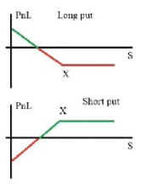

Когда актив на рынке стоит дешевле страйка, «Пут» исполняется, держатель получает выгоду (а для выписывателя это потери). На рынке актив стоит дороже страйка, «пут» не исполняется.

* Точки безубыточности – PnL = 0. Можно найти, если знаем уравнение зависимости PnL от цены базового актива.
* Опцион вне денег (out of the money) – текущая цена базового актива больше цены исполнения опциона.
* Опцион при деньгах (in the money) – текущая цена базового актива меньше цены исполнения опциона.
* Опцион около денег (at the money) – текущая цена базового актива равна цене исполнения опциона.

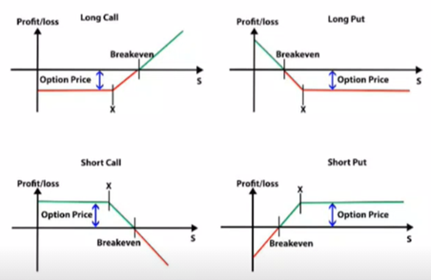

## **18. Торговые стратегии, основанные на опционах. Классификация, примеры.**

Стратегий по опционам много. Они различаются тем, что кроме опциона на руках может быть и базовый актив, опцион на который продаётся, либо комбинируются опционы разных видов.

Стратегии опционов бывают простыми и сложными. К простым относятся: обычная покупка/продажа коллов/путов, СПРЭДы, СТРЭНГЛы и СТРЭДДЛы. К сложным стратегиям относятся: БАБОЧКА, КОНДОР, КОШКА. Также инвестор может продавать опцион на актив, которым он не владеет, при этом также он также может и владеть активом, опцион на который он продаёт, тогда его убытки будут ограничены. В таком случае речь идёт о стратегии Хедж.

Примеры:

Naked Call

* продажа call-опциона, не имея базового актива;
* прибыль при снижении цены базового актива;
* прибыль фиксирована (равна размеру премии), а убытки не ограничены.

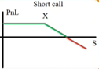

Если имеется базовый актив на руках, в таком случае речь идёт о хеджировании:

Covered Call

* хедж: длинная позиция по акции + short call;
* возможна прибыль;
* снижение риска отдельной long позиции по акции;
* покупка акций и одновременная продажа опциона call на то же количество акций.

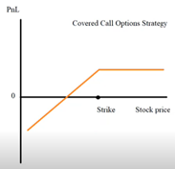

Married Put

* хедж: длинная позиция по акции + long put;
* защита от риска снижения цены базового актива;
* похоже на страховку: устанавливает нижнюю границу цены в случае, если цена резко упадёт;
* прибыль при росте цены акции;

· потеря премии, если цена акции растёт.

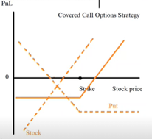

Стратегия Спред состоит из нескольких опционов одного типа (put/call) по одному и тому же базовому активу, но с различными ценами исполнения (strike), или датами исполнения, или short/long позициями. Если речь идёт о спреде, то тут, в отличие от хеджа, не идёт речи о наличии на руках базового актива.

Bull Call Spread

* Инвестор покупает (long) call опцион с определённой страйк-ценой X1 и одновременно продаёт (short) опцион с большей страйк-ценой X2: X2 > X1.
* Одинаковые базовый актив, срок исполнения, количество.
* Инвестор ожидает повышения цены базового актива.
* Снижение затрат на выплату премии.
* Для дорогих опционов.

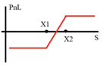

Стратегия Straddle: одновременная покупка call и put опционов на один и тот же базовый актив.

Long Straddle

* Одновременная покупка call и put опционов на одни и тот же базовый актив с одной и той же страйк-ценой и датой исполнения.
* Ожидание значительного изменения цены базового актива, но без уверенности в направлении изменения цены.
* Две точки безубыточности.
* Стратегия становится прибыльной при значительных изменениях цены.

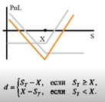

## **19. Торговые стратегии опционов. Хедж.**

Обеспеченная (покрытая) позиция – одни ценные бумаги защищают доходность других.

Стратегия хедж – совмещает использование опциона и его базового актива так, чтобы один из них защищал другого от потерь.

Защитный пут – хедж: длинная позиция по акции + long put

Покрытый колл – хедж: длинная позиция по акции + short call

Naked call продажа call-опциона (short call), не имея базового актива

vs

Покрытый колл хедж: длинная позиция по акции + short call

**Naked Call:**

- Naked call – продажа call опциона, не имея базового актива

- Прибыль при снижении цены базового актива

- Прибыль фиксирована (премия), убытки, вообще говоря, не ограничены

**Covered call:**

- Хедж: длинная позиция по акции + short call

- Возможна прибыль

- Снижение риска отдельной long позиции по акции опциона call на то же количество акций

- Нейтральные ожидания инвестора по направлению движения цены базового актива

- Прибыль за счет получения премии при продаже опциона

- Покупка акций и одновременная продажа

- Защита от возможного снижения цены базового актива



**Защитный пут (Married Put)**

- Хедж: длинная позиция по акции + long put

- Опцион put – право продать акции по strike-цене

- Защита от риска снижения цены базового актива

- Похоже на страховку: устанавливает нижнюю границу цены в случае, если цена резко упадет

- В то же время – прибыль при росте цены акции

- Потеря премии, если цена акции растет



## **20. Торговые стратегии опционов. Спред.**

Стратегия спрэд состоит из нескольких опционов одного типа (put/call) и по одному и тому же базовому активу, но с различными ценами исполнения (strike), или датами исполнения, или short/long позициями.

**Типы спрэдов:**

- Вертикальный (Одновременная покупка/продажа опционов одного типа (call/put) и датой исполнения, но с разными strike-ценами)

- Горизонтальный (Одновременная покупка/продажа одного типа опционов с одинаковой strike-ценой, но с разными датами исполнения)

- Диагональный (Отличаются, как и цены исполнения, так и даты истечения)



**Bull Call Spread (бычий спрэд-колл):** включается приобретение опциона колл с более низкой ценой исполнения и продажу опциона колл с более высокой ценой исполнения (контракты имеют одинаковый срок истечения).

- Инвестор покупает (long) call опцион с определенной strike ценой X1 и одновременно продает (short) опцион с большей strike-ценой X2:

- X2 > X1

- Одинаковые базовый актив, срок исполнения, количество

- Инвестор ожидает повышения цены базового актива

- Снижение затрат на выплату премии

- Для дорогих опционов

- Требует от инвестора первоначальных вложений

**Bear Put Spread**

- Вертикальный спрэд

- Покупка put-опциона с strike-ценой X1 и одновременная продажа такого же количества put-опционов с меньшей strike-ценой X2

- X1 > X2

- Один и тот же базовый актив

- Одна и та же дата исполнения

- Ограниченные потери, ограниченная прибыль

- Прибыль при падении цены акции

- Инвестор надеется на понижение курса акций, но одновременно стремится ограничить свои потери в случае его повышения

**Обратный спрэд быка** строят с помощью короткого опциона put с более низкой ценой исполнения и длинного опциона call с более высокой ценой исполнения. Премия опциона put должна быть больше премии опциона call, т. е. инвестор первоначально имеет положительный приток финансовых средств. Вкладчик рассчитывает на повышение курса акций.



**Обратный спрэд медведя** – сочетание длинного опциона put с более низкой ценой исполнения и короткого опциона call с более высокой ценой исполнения. Инвестор рассчитывает на понижение курса акций.

## **21. Торговые стратегии опционов. Комбинация.**

**Комбинация –** портфель, состоящий из опционов различного вида (call и put) на одни и те же активы с одной и той же датой истечения контрактов, которые одновременно являются длинными или короткими, цена исполнения может быть одинаковой или разной.

**Стеллажная сделка** представляет собой комбинацию опционов call и put на одни и те же ценные бумаги с одной и той же ценой исполнения и датой истечения контрактов. Инвестор занимает только длинную или только короткую позицию. Инвестор выбирает длинную стратегию, когда ожидает значительного изменения курса ценных бумаг, однако не может точно определить, в каком направлении оно произойдет.

**Волатильные стратегии** – это комбинации и спрэды, для которых вкладчика в первую очередь интересует факт изменения курсовой стоимости и только во вторую очередь – направление этого изменения.

Ценовая политика биржевых опционов довольно сложным образом соотносится с ценой основного актива из-за разнообразия и сложности позиций игроков.

Изменение цены основного актива в будущем – случайная величина, часто описываемая нормальным или логнормальным законом.

## **22. Классификация опционов. Паритет цен европейский опционов покупателя и продавца.**

**Понятие опциона**

В финансовой науке опционы определяются как контрактные соглашения, дающие их владельцам возможность реализовать свое право на покупку или продажу чего-либо в определенный момент в будущем по заранее оговоренной цене. Опционы отличаются двумя основными особенностями: 1) правом владельца использовать или не использовать опционы по собственному усмотрению и 2) наличием согласованной цены. Соглашения о предоставлении права свободной покупки активов по рыночной цене в будущем или о принятии обязательства покупать активы по согласованной цене нельзя считать опционом в полном смысле этого слова.

*Опционные контракты классифицируются по:*

базовому активу – физический товар или финансовый актив

обращению – биржевые и внебиржевые

исполнению – поставочные и расчётные

стилю – американский, европейский, экзотический

типу – «колл» и «пут»

По отношению к цене базового актива

**Базовый актив**

К базовым активам относятся:  
- акции  
- облигации  
- валюта  
- фьючерсные контракты  
- фондовые индексы  
- процентные ставки  
- физические товары (сырьё, металлы, полуфабрикаты, скотина, сыпучие)

**Колл-опцион** — финансовое соглашение между двумя сторонами, одна из которых является покупателем, а вторая продавцом данного типа [опциона](https://ru.wikipedia.org/wiki/%D0%9E%D0%BF%D1%86%D0%B8%D0%BE%D0%BD), одна из форм биржевого опциона наряду с [пут-опционом](https://ru.wikipedia.org/wiki/%D0%9F%D1%83%D1%82-%D0%BE%D0%BF%D1%86%D0%B8%D0%BE%D0%BD). Колл-опцион даёт право покупателю опциона купить в будущем оговоренное количество [ценных бумаг](https://ru.wikipedia.org/wiki/%D0%A6%D0%B5%D0%BD%D0%BD%D0%B0%D1%8F_%D0%B1%D1%83%D0%BC%D0%B0%D0%B3%D0%B0) или другого [базового актива](https://ru.wikipedia.org/wiki/%D0%91%D0%B0%D0%B7%D0%BE%D0%B2%D1%8B%D0%B9_%D0%B0%D0%BA%D1%82%D0%B8%D0%B2)[]](https://ru.wikipedia.org/wiki/%D0%9A%D0%BE%D0%BB%D0%BB-%D0%BE%D0%BF%D1%86%D0%B8%D0%BE%D0%BD#cite_note-1) по установленной в контракте цене ([цена страйк](https://ru.wikipedia.org/wiki/%D0%A6%D0%B5%D0%BD%D0%B0_%D1%81%D1%82%D1%80%D0%B0%D0%B9%D0%BA)) в течение ограниченного срока или отказаться от такой покупки (не налагает обязательства покупки). Продавец обязан продать предмет торга или финансовый инструмент, если покупатель примет решение воспользоваться своим правом покупки. Покупатель за это право уплачивает продавцу [опционную премию](https://ru.wikipedia.org/wiki/%D0%9F%D1%80%D0%B5%D0%BC%D0%B8%D1%8F_%D0%BF%D0%BE_%D0%BE%D0%BF%D1%86%D0%B8%D0%BE%D0%BD%D1%83) (цену опциона).

Покупатель колл-опциона получает прибыль в ситуации, если цена базового актива вырастет до момента исполнения опциона. Прибыль для покупателя может быть очень большой и формируется достигнутым уровнем цены актива.

**Пут-опцион** — [опцион](https://ru.wikipedia.org/wiki/%D0%9E%D0%BF%D1%86%D0%B8%D0%BE%D0%BD) на продажу, одна из форм [биржевого](https://ru.wikipedia.org/wiki/%D0%91%D0%B8%D1%80%D0%B6%D0%B0) опциона наряду с [колл-опционом](https://ru.wikipedia.org/wiki/%D0%9A%D0%BE%D0%BB%D0%BB-%D0%BE%D0%BF%D1%86%D0%B8%D0%BE%D0%BD).

Является [стандартным биржевым контрактом](https://ru.wikipedia.org/wiki/%D0%A1%D1%82%D0%B0%D0%BD%D0%B4%D0%B0%D1%80%D1%82%D0%BD%D1%8B%D0%B9_%D0%B1%D0%B8%D1%80%D0%B6%D0%B5%D0%B2%D0%BE%D0%B9_%D0%BA%D0%BE%D0%BD%D1%82%D1%80%D0%B0%D0%BA%D1%82), в соответствии с которым [покупатель](https://ru.wikipedia.org/wiki/%D0%9F%D0%BE%D0%BA%D1%83%D0%BF%D0%B0%D1%82%D0%B5%D0%BB%D1%8C) опциона приобрёл право (но не обязанность) продать определённое количество [базового актива](https://ru.wikipedia.org/wiki/%D0%91%D0%B0%D0%B7%D0%BE%D0%B2%D1%8B%D0%B9_%D0%B0%D0%BA%D1%82%D0%B8%D0%B2) [продавцу](https://ru.wikipedia.org/wiki/%D0%9F%D1%80%D0%BE%D0%B4%D0%B0%D0%B2%D0%B5%D1%86) опциона по фиксированной цене ([страйк-цена](https://ru.wikipedia.org/wiki/%D0%A6%D0%B5%D0%BD%D0%B0_%D1%81%D1%82%D1%80%D0%B0%D0%B9%D0%BA), или цена исполнения) в течение срока действия опциона. [Стоимость](https://ru.wikipedia.org/wiki/%D0%A1%D1%82%D0%BE%D0%B8%D0%BC%D0%BE%D1%81%D1%82%D1%8C) опциона определяется [премией](https://ru.wikipedia.org/wiki/%D0%9F%D1%80%D0%B5%D0%BC%D0%B8%D1%8F_%D0%BF%D0%BE_%D0%BE%D0%BF%D1%86%D0%B8%D0%BE%D0%BD%D1%83), которую уплачивает покупатель опциона продавцу опциона.

[Доходность](https://ru.wikipedia.org/wiki/%D0%94%D0%BE%D1%85%D0%BE%D0%B4%D0%BD%D0%BE%D1%81%D1%82%D1%8C) по опциону для сторон опционного контракта зависит от изменения [рыночной цены](https://ru.wikipedia.org/wiki/%D0%A0%D1%8B%D0%BD%D0%BE%D1%87%D0%BD%D0%B0%D1%8F_%D1%86%D0%B5%D0%BD%D0%B0) базового актива, лежащего в основе опциона. В качестве базового актива по опциону могут выступать:

* [товар](https://ru.wikipedia.org/wiki/%D0%A2%D0%BE%D0%B2%D0%B0%D1%80) для товарного опциона
* [валюта](https://ru.wikipedia.org/wiki/%D0%92%D0%B0%D0%BB%D1%8E%D1%82%D0%B0) для валютного опциона
* [ценные бумаги](https://ru.wikipedia.org/wiki/%D0%A6%D0%B5%D0%BD%D0%BD%D1%8B%D0%B5_%D0%B1%D1%83%D0%BC%D0%B0%D0%B3%D0%B8) для фондового опциона.

Целесообразность реализации прав по опциону определяется его [денежностью](https://ru.wikipedia.org/wiki/%D0%94%D0%B5%D0%BD%D0%B5%D0%B6%D0%BD%D0%BE%D1%81%D1%82%D1%8C) — способностью получить [прибыль](https://ru.wikipedia.org/wiki/%D0%9F%D1%80%D0%B8%D0%B1%D1%8B%D0%BB%D1%8C). Если рыночная цена базового актива будет превышать цену «страйк», то владелец опциона (покупатель опциона) не воспользуется своим правом продать по опциону, так как в этом случае он будет вынужден продать по цене ниже рыночной и его убыток будет равен разнице между рыночной ценой и ценой «страйк». Если рыночная цена будет ниже цены «страйк», то владелец опциона сможет воспользоваться своим правом продать по более высокой цене.



**Паритет**

**Паритет** **опционов** пут и колл — соотношение **стоимости** **европейских** пут- и колл-**опционов**, выражающееся в том, что портфель с коротким пут-**опционом** и длинным колл-**опционом** эквивалентен форварду с той же **ценой** исполнения (страйком). Причина соблюдения **паритета** **стоимости** **опционов** заключается в требовании безарбитражности: если **стоимость** актива будет выше страйка, будет исполнен колл-**опцион**, если ниже — будет исполнен пут-**опцион**. Таким образом, единица актива в любом случае будет приобретена по цене исполнения — точно так же, как при исполнении длинного форвардного контракта.

Паритет требует исполнения определённых условий. На практике [трансакционные издержки](https://ru.wikipedia.org/wiki/%D0%A2%D1%80%D0%B0%D0%BD%D1%81%D0%B0%D0%BA%D1%86%D0%B8%D0%BE%D0%BD%D0%BD%D1%8B%D0%B5_%D0%B8%D0%B7%D0%B4%D0%B5%D1%80%D0%B6%D0%BA%D0%B8) и затраты на финансирование (плечо) приводят к отклонению от паритета, однако на [ликвидных рынках](https://ru.wikipedia.org/wiki/%D0%9B%D0%B8%D0%BA%D0%B2%D0%B8%D0%B4%D0%BD%D0%BE%D1%81%D1%82%D1%8C) соотношение цен опционов близко к совершенному.

## **23. Стохастические модели финансовых рынков. Дискретные и непрерывные модели**.

**Стохастические модели финансовых рынков.**

Появление математической теории финансов с некоторой долей условности можно отнести к началу XX столетия. Поначалу финансовая математика сводилась, в сущности, к более или менее сложным процентным вычислениям. В дальнейшем выделились два направления. Первое связано с построением математических моделей в условиях определенности, второе — в условиях неопределенности.

Наиболее значительные результаты в условиях неопределенности получены в предположении, что законы, которым подчиняется финансовый рынок, имеют вероятностный характер. Эмпирической основой этих законов служит изучение статистических данных о финансовых рынках. В середине XX столетия усилиями математиков и финансистов, в первую очередь Марковица, Шарпа, Линтнера, были разработаны модели финансового рынка, приведшие к возникновению портфельного анализа. Ключевую роль в портфельном анализе играют ковариации цен активов, в частности дисперсия цены, служащая показателем риска. Портфельный анализ позволяет выявить и измерить систематический (т.е. собственно рыночный) и несистематический риск и уменьшать несистематический риск за счет диверсификации состава портфеля.

Прогресс вычислительной техники и информационных технологий привел к настоящей революции на финансовых рынках и к революции в их изучении.

Принципиально изменился как объем доступного статистического материала, так и методы его обработки. Существенно изменились и сами финансовые рынки, на которых в больших объемах появились производные финансовые инструменты. Оказалось, что учесть динамику финансовых рынков, оставаясь в рамках моделей портфельного анализа, невозможно.

Обобщая, можно сказать, что стохастическая финансовая математика изучает те свойства рынков (в первую очередь финансовых), которые определяются динамикой цен, абстрагируясь от других свойств. Модели стохастической финансовой математики основываются на предположении о том, что неопределенность, связанная с изменением цены с течением времени, имеет вероятностный характер.

Источником выявления вероятностных закономерностей и определения параметров моделей служат временные ряды финансовых показателей, таких как цены на основные и производные финансовые инструменты, банковские ставки, обменные курсы, биржевые индексы. В моделях стохастической финансовой математики предполагается, что эти временные ряды являются реализацией некоторого случайного процесса.

**Дискретные и непрерывные модели.**

Одношаговая модель финансового рынка будет считаться заданной, если заданы следующие ее элементы:

* 1. Начальный момент времени *t =* 0 и конечный (финальный) момент времени *t* = 1. Это единственные моменты времени, в которые происходит торговля или потребление.
* 2. Конечное выборочное пространство Q, содержащее *К >* О элементов Q = {о)(, со2,..., }• Здесь каждая точка со g Q соответствует некоторому возможному состоянию рынка, которое неизвестно в момент *t =* 0, но становится известным инвесторам в момент *t* = 1.
* 3. Вероятностная мера *Р* на ?1 такая, что Р(со) > 0 для всех со g ?2.
* 4. Банковский счет *B = {Bt‘,* / = 0,1}, представляющий собой случайный процесс с двумя состояниями: *BQ =* 1 и *Вх, где В{ -* случайная величина. Динамика банковского счета отлична от динамики любого другого актива, поскольку предполагается, что в момент *t* = 1 цена *Вх* (со) строго положительна для всех cog ?2. Обычно предполагается, что *Вх >* 1, ив этом случае *Вх -* это величина счета, на который в момент *t* = 0 был положен вклад в размере 1 р. При этом величина *г = Вх* -1 > 0 может интерпретироваться как процентная ставка. Для многих приложений естественно считать, что *В}* и г неслучайны.
* 5. Ценовой процесс 5 = *{S,* :/ = 0,1}, где *St* = (5(/),...,*Sd(t))* и 5„(Ц- цена актива с номером *п* в момент /, *d <* оо. Во многих приложениях роль рисковых активов играют акции. В момент *t* = 0 цены представляют собой положительные скалярные величины, которые известны инвесторам, тогда как в момент *t* = 1 цены представляют собой неотрицательные случайные величины, значения которых становятся известными лишь в момент *t* = 1.

Построив описание рынка, на следующем шаге следует определить еще ряд важных объектов.

Торговая стратегия *h =* (или портфель) описывает

портфель инвестора, который изменяется при переходе от *t =* 0 к *t* = 1. В частности, - это число денежных единиц на банковском счете инвестора, и для *n> hn-* это число единиц актива с номером *п* (например, число акций некоторой компании). Вообще говоря, *hn* могут принимать как положительные, так и отрицательные значения (отрицательные значения соответствуют заимствованию средств или короткой продаже). Бывают ситуации, когда на портфель накладываются дополнительные ограничения для того, чтобы портфель был допустимым (например, *hn >* 0, что означает запрет коротких продаж рисковых активов).

Капиталом портфеля *V =* {И?; *t =* 0,1} называют случайный процесс, описывающий стоимость портфеля в каждый момент *t.* Иначе говоря,

*y,=h0B0 + fh„S„(t* Z = 0,l.

*П=1*

Заметим, что капитал портфеля зависит от выбора торговой стратегии *h* и что *Vx —* случайная величина.

Доход *G -* это случайная величина, описывающая общую прибыль (или потери) в результате используемой торговой стратегии при переходе от момента *t =* 0 к моменту *t* = 1. Поскольку величина *hn(Sn()*- 5л(0)) представляет собой чистую прибыль за счет инвестиций в и-й актив (или в банковский счет), то доход задается выражением

Л=1

где = ЯДО-ЯДО). Простые вычисления показывают, что

*VX=VQ+G.* (1.1)

*1. Дискретные модели финансовых рынков*

Таким образом, из уравнения (1.1) следует, что любое изменение капитала портфеля происходит за счет потери или прибыли от инвестиций, а не за счет дополнительных прибылей от внешних источников.

Поскольку нужно сравнивать цены различных активов, удобно нормализовать все цены так, чтобы величину банковского счета считать постоянной. При этом говорят, что банковский счет играет роль дисконта (numeraire). Нормализованный ценовой процесс обозначается *S* = где*

5*(7) = ^^, и = 1.....*d, t = 0,l.*

*B(t)*

При этом дисконтированный капитал портфеля и дисконтированный доход задаются соотношениями *d*

*У' = b>+YhA‘),* '=о,1  
*п=1*  
И  
/7=1

**где** А5>^(1)-5„*(0),  
K'* = V ' = 0,1, (12)  
*y," = K + G* (1.3)

## **24. Концепция эффективного рынка. Общее представление о мартингалах.**

Гипотеза эффективного рынка гласит: при идеальных условиях рынок сам мгновенно подстраивается к новой информации. На эффективном рынке невозможно получить прибыль, торгуя исходя из новой информации, поскольку все потенциальные покупатели и продавцы акций или других ценных бумаг реагируют одновременно, стоит этой информации стать известной. Эта черта определяет гипотезу эффективного рынка так, как ее сформулировал Юджин Фама. Так как эта формулировка часто считается авторитетной, мы процитируем Фаму подробно:

Основная роль рынка капитала заключается в распределении права собственности на основной капитал, находящийся в экономике. В общем, идеальным рынком является тот, где цены являются верными сигналами о том, как надо распределять ресурсы: то есть рынок, где фирмы могут принимать решения об инвестициях в производство, а инвесторы могут выбирать среди ценных бумаг, которые отображают права собственности на деятельность компании, предполагая, что цена ценной бумаги в каждый момент времени «полностью отражает» всю доступную информацию. Рынок, где цены всегда «полностью отражают» доступную информацию, называется эффективным.

**Мартинга́л** в теории случайных процессов — такой случайный процесс, что наилучшим (в смысле среднеквадратичного) предсказанием поведения процесса в будущем является его настоящее состояние

Наиболее популярные мартингалы в финансовой математике — ARCH,GARCH, EGARCH. Самым простым мартингалом является броуновское (экономическое) случайное блуждание. Предполагается, что все биржевые цены являются мартингалами. Случайные приращения в мартингале зависимы в том смысле, что зависимы стандартные отклонения приращений цен. Если ряд цен является мартингалом, то теханализ (предсказывание будущего на основе истории цен) бессилен и не может дать прибыльную стратегию. Более точное математическое определение мартингала требует введения вероятностного пространства и фильтрации.. Мартингалы тесно связаны с понятием эффективного рынка. Из мартингальности цен следует слабая эффективность. Однако средняя и сильная эффективность из слабой мартингальности не следует и есть надежда на существование прибыльной стратегии с помощью дополнительной информации (не содержащейся в истории цен). Даже если вы статистически доказали, что ряд цен не относится к классу мартингалов — радоваться рано. Если у маркетмейера есть мартингал, состоящий из чисел, состоящих ровно из 3 знаков после запятой (с точностью до 10 пипсов), то маркетмейкер (или брокер) может особым образом дописывать к тему 4 знак, создав несимметричность и получив ряд, уже не принадлежащий к классу мартингалов. Однако, по причине существования спреда в 5 пипсов, мы не сможем получить прибыльную стратегию, так как вся немартингальность сидит в 4-ом знаке, который съедается спредом и уменьшает прибыль.

## **25. Риск-нейтральная вероятность.**

Формула, по которой в соответствии с предположениями CRR- модели рассчитывается риск-нейтральная цена опциона *с*, может быть записана следующим образом:



где *п* - число уровней биномиального дерева; *к* - число подъемов цены, необходимых для того, чтобы опцион оказался с выигрышем; *и* = 1 + *ги* - множитель наращения цены акции в случае, когда средний темп прироста равен *ru* ; *d* = 1 + *rd -* множитель понижения цены акции в случае, когда средний темп падения равен *rd; R =* 1 + *г* - множитель наращения кредитной суммы по безрисковой процентной ставке *Г*

Риск-нейтральная вероятность *р* - это вероятность роста ((1 - *р) -* вероятность падения) цены базового актива, при которой его ожидаемая доходность равна ставке без риска. Эта вероятность отличается от той, с которой в С&К-модели могут происходить скачкообразные изменения цены. Она рассчитывается, и об этом уже упоминалось, по формуле



## **26. Биномиальная модель ценообразования. Однопериодная модель. Многопериодная модель.**

Биномиальная модель теоретически описывает динамику стоимости опциона для дискретных временных интервалов в течение срока действия опциона. Модель биномиального ценообразования опционов демонстрирует неплохое приближение, когда временные интервалы малы. Эта модель строит дерево (или решетку) решений, потому что каждая ветвь делится на большее количество ветвей. Модель биномиального ценообразования отображает эволюцию рыночной стоимости опциона в шкале дискретного времени. Каждый узел в решетке представляет собой возможную цену опциона в данный момент времени. Оценка выполняется итеративно, начиная с каждого из конечных узлов. Расчет стоимости опциона, производящийся по этому методу, представляет собой трехэтапный процесс:

* 1) генерация ценового дерева;
* 2) расчет значения цены в каждом конечном узле;
* 3) последовательный расчет значения параметра в каждом предыдущем узле.

Биномиальная модель может быть применена для оценки стоимости опционов только в том случае, если выполняются все перечисленные ниже условия.

1. Два возможных состояния цены базового актива. Говоря простыми словами, на конец каждого периода (итерации) цена базового актива может либо увеличиться (верхнее состояние) либо уменьшиться (нижнее состояние) относительно ее значения на начало периода.
2. Отсутствие возможности арбитража. Участники рынка не могут получить безрисковую прибыль за счет разницы цен на базовый актив на различных рынках.
3. Постоянство безрисковая процентная ставка. До конца экспирации опциона величина безрисковой процентной ставки остается неизменной.
4. Бесконечная делимость активов. Любой участник рынка имеет возможность купить или продать любое количество актива, включая дробное.
5. Отсутствие транзакционных издержек. При купле продаже актива не возникают какие-либо затраты, как то комиссионные или налоги.
6. Отсутствие дивидендов. До наступления даты экспирации опциона по базовому активу не осуществляется дивидендных выплат.
7. Нейтральность к риску. Все участники рынка являются нейтральными к риску (*англ. Risk Neutral*), то есть выбирают актив по критерию наибольшей доходности, не учитывая сопутствующий риск.

**Однопериодная модель.**

Предположим, что инвестор в момент t = 0 покупает актив A по цене S0. За единицу времени от t = 0 до t = 1 стоимость актива может повыситься или понизиться. Пусть u и d –

повышающий и понижающий коэффициенты, r – безрисковая процентная ставка и выполняется следующее условие:

d < 1 + r < u.

Инвестор хочет избежать риска, связанного с изменением стоимости актива к моменту t = 1 С этой целью он продает некоторое количество k (быть может, дробное) опционов «колл» на актив A со сроком исполнения t = 1 Это означает, что инвестор принимает на себя обязательство продать k активов A в момент времени t = 1 по цене исполнения X. Требуется определить значение k и величину премии за опцион (в предположении, что транзакционные издержки отсутствуют). Введем следующие обозначения (рис. 2):

S0 – цена актива в момент времени t = 0;

S1(u) = S0u – цена актива в момент времени t = 1 в случае повышения;

S1(d) = S0d – цена актива в момент времени t = 1 в случае понижения;

C0 – цена опциона в момент времени t = 0 (премия за опцион);

X – цена исполнения опциона;

C1(u) = max{0, S0u – X} – цена опциона в момент времени t = 1 в случае повышения;

C1(u) = max{0, S0d – X} – цена опциона в момент времени t = 1 в случае понижения.



На покупку актива инвестор затратил S0, от продажи k опционов он получил kC0. В результате он стал владельцем портфеля, состоящего из одного актива и k опционов. На формирование этого портфеля затрачено S0 – kC0. Величина S0 – kC0 составляет стоимость портфеля в момент времени t = 0. Если бы эта сумма была размещена под безрисковую процентную ставку, то к моменту времени t = 1 она бы выросла до

(1 + r)(S0 – kC0) (1)

С другой стороны, стоимость портфеля в момент времени t = 1 составит S1 – kC1, т. е. S1(u) – kC1(u) в случае повышения и S1(d) – kC1(d) в случае понижения. Если подобрать k так, чтобы выполнялось равенство S1(u) – kC1(u) = S1(d) – kC1(d) (2) то портфель окажется безрисковым. Из (2) находим: (3) При таком k стоимость портфеля в момент времени t = 1 окажется равной  (4)

Так как портфель дает гарантированный доход, то в соответствии с принципом безарбитражности (прибыль без риска невозможна) его стоимость (4) должна совпадать наращенной суммой (1). Таким образом, получаем следующее равенство: 

После несложных преобразований, учитывая, что S1(u) = S0u и S1(d) = S0d, находим:



Полагая  формуле (5) можно придать следующий вид:



**Многопериодная модель.**

**Теорема.** Премия за опцион «колл» может быть вычислена по следующей формуле:



где S0 – текущая цена актива A,

u и d – соответственно коэффициенты повышения и понижения цены актива за один период;

r – безрисковая процентная ставка;

X – цена исполнения опциона «колл» на актив A;

n – число периодов до момента исполнения опциона.

Доказательство. Сначала заметим, что формула (10) может быть записана следующим образом: 

Теперь воспользуемся методом математической индукции. Покажем, что если формула (10) верна для n и меньшего числа периодов, то она верна и для n + 1 периода. Итак, предположим, что срок исполнения опциона наступает через n + 1 период. Как было установлено при анализе однопериодной модели, справедливо следующее равенство:

 От момента t = 1 до момента t = n+1 проходит n периодов. В случае, если за первый период цена актива повысилась, можно воспользоваться формулой (10) для n периодов, считая S0u текущей ценой актива. Получаем: 

После подстановки в (11) находим:

Воспользовавшись тождеством  приходим к следующему равенству: 

Преобразуем формулу (10). Пусть m – наибольшее целое число, для которого u n–mdm S0 > X. Тогда 

В теории вероятностей устанавливается следующий фундаментальный факт (формула Лапласа). Если p и q – неотрицательные числа такие, что p + q = 1, то при больших значениях n имеет место приближенное равенство: 

так называемая функция нормального распределения. В соответствии с (12) имеем:



Положим



## **27. Оценка опционов в рамках биномиальной модели. Модель Кокса-Росса-Рубинштейна.**

Если быть точнее, биномиальная модель представляет эволюцию цены базового актива опциона как двоичное дерево всех возможных цен при равномерном разбиении временного отрезка с сегодняшнего дня, в предположении, что на каждом шаге цена может только расти, либо падать на фиксированное число с соответствующими вероятностями pu и pd. Другими словами, корнем дерева является сегодняшняя цена базового актива, каждый уровень представляет собой все возможные цены в данный момент времени. У каждого узла со значением S есть два дочерних узла со значениями Su и Sd,u,d – множители движения цены вверх и вниз соответственно за один шаг по времени dT. u и d зависят от волатильности σ следующим образом:

где pd=1−pu , pu ищется в предположении, что за dT доходность базового актива в среднем такая же, как и при отсутствии риска, то есть если в момент времени t стоимость базового актива S, то в момент времени t+dT она будет равна 

В результате получается следующее уравнение:



С помощью такого представления можно получить цену в любом узле дерева. Для опциона "колл" она равна для "пут"  После расчета всех возможных цен опциона, начинается движение от листьев к корню по формуле 



Вычислительным ядром алгоритма является вычисление справедливой стоимости опциона. Для этого действия потребуется N(N−1)/2 операций, где N - число шагов по времени.

Алгоритм состоит из двух шагов:

1. Генерация цен опциона в листьях.

2. Вычисление справедливой стоимости опциона по формуле (1).

Рассмотрим более подробно модель Кокса — Росса — Рубинштейна. Это дискретная модель оценки стоимости опционов, она кратко называется CRR или просто биномиальной моделью. Для каждого временного шага постулируются несколько возможностей развития событий, каждому из которых соответствует положительная вероятность. Рассмотрим только две возможности развития процесса, что является простейшей формой биномиальной модели (рис. 5.9).



Сформируем портфель из акций в количестве А штук и одного проданного опциона «колл». Портфель должен иметь одинаковую стоимость в обоих случаях и быть неподверженным к риску независимо от вероятностей перехода к более высокой или к более низкой цене базового актива. Тогда



где *Си* и Q — стоимость опционов «колл» при повышении и понижении стоимости базового актива. Из уравнения (5.28) получим выражение для А:

— для опциона «колл»



— для опциона «пут»



где *Ри* и *Pd* — стоимость опционов «пут» при повышении и понижении стоимости базового актива.

Дельта-фактор опциона «колл» является положительным, а дельтафактор опциона «пут» — отрицательным. Для двухэтапных биномиальных деревьев дельта задается для двух временных шагов, причем второй временной шаг также учитывает движение вверх и вниз.

Опцион «колл» может быть сконструирован портфелем акций, приобретенных с использованием кредита в объеме *В0* по фиксированной ставке. Из условия отсутствия арбитража следует, что стоимость этого портфеля соответствует текущему значению стоимости опциона:



Соответственно,



Тогда стоимость опциона «колл» через интервал времени *Т* должно быть равна значению



или



где х — количество акций, лежащих в основе одного опциона, равное дельте; *у* — сумма кредита за акции и опцион «колл», a *Su* = *uS0, Sd* = = *dS0.* Коэффициенты *и* и *d* — величина смещения стоимости базового инструмента за один временной шаг вверх или вниз (см. рис. 5.9), по определению, п>1, 0 < d < 1. Следовательно, стоимость опциона «колл» в нулевой момент времени согласно модели Кокса — Росса — Рубинштейна будет равна



а стоимость опциона «пут» будет соответственно равна



— вероятность повышения цен базового актива.

## **28. Предельный переход в модели Кокса-Росса-Рубинштейна. Формула Блэка-Шоулза.**





*(про u и d смотрите в 27 вопросе)*

**Модель ценообразования опционов Блэка-Шоулза** — это модель, которая определяет теоретическую цену на европейские опционы, подразумевающая, что если базовый актив торгуется на рынке, то цена опциона на него неявным образом уже устанавливается самим рынком.

Согласно модели Блэка-Шоулза ключевым элементом определения стоимости опциона является ожидаемая волатильность базового актива. (**Волатильность**, изменчивость — статистический финансовый показатель, характеризующий изменчивость цены на что-либо.) В зависимости от колебания актива цена на него возрастает или понижается, что прямо пропорционально влияет на стоимость опциона. Таким образом, если известна стоимость опциона, можно определить уровень ожидаемой рынком волатильности.

В общем виде уравнение Блэка-Шоулза может быть записано так:



где V – цена опциона как функция от времени и цены базовой акции;

t – время в годах (в настоящий момент равна 0, при истечении срока действия опциона равна T);

σ – волатильность доходности акции (среднеквадратическое отклонение доходности, рассчитанное по выборке цен акции за определенный период).

S –цена акции;

r – годовая безрисковая процентная ставка (непрерывно начисляемая).

С учетом исходных предположений модели Блэка-Шоулза, это дифференциальное уравнение в частных производных подходит для любого типа опционов, пока его функция цены (V) дважды дифференцируема относительно S и один раз относительно t. Различные формулы ценообразования для различных опционов возникают в зависимости от выбора функции выплаты при истечении срока действия и соответствующих граничных условий.

**Формула Блэка-Шоулза**







## **29. Коэффициенты хеджирования («греки») в модели Блэка-Шоулза.**

Для характеристики чувствительности цены опциона к изменению тех или иных величин, применяют различные коэффициенты, называемые «греками». «Греки» в рамках модели Блэка-Шоулза вычисляются явным образом:



**Дельта** — это параметр, который показывает, как изменяется цена опциона при росте актива на 1$. Минимальное значение дельты = 0, максимальное = 1. Если дельта равна единице, то при купленном Call и росте битка на 100$ мы заработаем так же 100$. Обычно дельта не равна единице. Например, 3500 кол с истечением в феврале имеет дельту, равную 0.57. Т. е. при росте битка на 100$ вы заработаете 57$.

**Гамма** - параметр, который показывает скорость изменения дельты, т. е. как быстро опцион наберет дельту равную единице, если, например, вы покупатель опциона, и цена идет в вашу сторону.

**Тета** - параметр, который показывает скорость обесценивания опциона, измеряется в долларах за сутки. Каждую минуту опцион постепенно становится дешевле, вне зависимости от движения рынка. Чем ближе дата истечения, тем быстрее он будет падать в цене. Это выгодно продавцу опционов, но не выгодно покупателю. Например, кол опцион со страйком 3500, на 1 февраля (5 дней) - его тета составляет 7.88, это значит, что каждый день он будет дешеветь на 7.88$. Для сравнения, 3500 кол с истечением 29 марта (61 день) имеет тету 2.93, т. е. более чем в 2 раза меньше. Чем дальше страйк опциона от текущей цены, тем меньше тета.

**Вега** - параметр, который показывает чувствительность опциона к изменению волатильности. Вегу, как и гамму, необязательно держать в памяти и сравнивать при выборе опционов. Нужно знать, что вега максимальна у опционов с наиболее давней датой истечения. При увеличении волатильности они будут больше всего увеличиваться в цене. Если сейчас у 3500 кола на 22 февраля вега равна 3.76, то при росте волатильности на 10% до 67% (примерно), цена опциона поднимется на 37.6$ без учета остального.

## **30. Отношения предпочтения, функции полезности, функции выбора. Связь между отношениями предпочтения и функциями полезности. Виды функций полезности.**

Функция полезности – это соотношение между объемами потребляемых благ и уровнем полезности, достигаемым при этом потребителем, т. е. показывает предпочтения потребителя.

Функция полезности – это своего рода целевая функция действий потребителя в потребительском выборе, выражающая процесс упорядочивания выбираемых потребителем наборов благ до уровня удовлетворения потребностей.

ПОЛЕЗНОСТЬ выражает меру удовлетворения, которое получает субъект от потребления блага или выполнения какого-либо действия.

Полезность имеет свойство порядковой измеримости, когда альтернативы могут быть ранжированы, но не имеет свойства количественной измеримости.

Различают общую (совокупную) и предельную полезность.

Общая (совокупная) полезность – это удовлетворение, которое получают потребители от потребления конкретного набора благ.

Предельная полезность – это приращение степени удовлетворения (полезности) при потреблении или использовании дополнительной единицы блага за определенный период времени. Предельной полезностью называют полезность, равную приращению, увеличению общей полезности вследствие покупки дополнительной единицы данного блага.

Между общей и предельной полезностями существуют зависимости. Общая полезность равна сумме всех предельных полезностей, добавленных с самого начала. Общая полезность увеличивается с ростом потребления, но уменьшающимся темпом, означающим убывание предельной полезности по мере насыщения потребности в данном благе.

Например, если индивид, съев две порции мороженого, ест третью, то общая полезность увеличится, а если он съест и четвертую, то она будет продолжать расти. Однако предельная (приростная) полезность четвертой порции мороженого не будет столь же велика, как предельная полезность от потребления третьей порции.

Этот пример можно проиллюстрировать на графиках общей и предельной полезности. (рис. 1 и рис. 2)

Заштрихованные прямоугольники (рис. 1) показывают дополнительную полезность, полученную при потреблении каждой последующей единицы блага. На рис. 1 видно, что темп роста общей полезности убывает, ибо величина предельной полезности понижается. Главная функция предельной полезности (рис. 2) будет задавать наклон главной кривой общей полезности (рис. 1).

Впервые понятие «полезность» ввел в науку швейцарский математик Даниэль Бернулли. Понятие полезности в контексте социальных наук первым употребил Иеремия Бентам.

Общая полезность —рис.1 —

Предельная полезность — рис.2 —

## **31. Выбор в условиях неопределенности. Ожидаемая полезность. Концепция неприятия риска.**

Выбор в условиях неопределенности существенно отличается от выбора в условиях риска. Главное отличие — вероятность каждого из возможных результатов действий в условиях неопределенности неизвестна. При выборе действия (стратегии) принимающему решение неизвестно, какое состояние среды реализуется, и у него нет представлений о вероятностной мере реализации того или иного состояния. В то же время получающийся результат (исход) зависит от того, в каком состоянии реализовалась среда. Это происходит потому, что либо отсутствует достоверная информация о статистической частоте получения тех или иных результатов, либо нет надежных способов установить объективную (математическую) закономерность наступления тех или иных событий. В итоге получается, что выбор в условиях неопределенности максимально субъективен и непредсказуем.  Выделяют два случая: а) вероятности не известны в силу отсутствия необходимой статистической информации; б) ситуация не статистическая и об объективных вероятностях говорить вообще не имеет смысла.

**Ожидаемая полезность** – это экономический термин, суммирующий полезность, которую предприятие или совокупная экономика ожидает получить при любом количестве обстоятельств. Ожидаемая полезность рассчитывается путем взятия средневзвешенного значения всех возможных результатов при определенных обстоятельствах, с присвоением весов вероятности или вероятности того, что произойдет какое-либо конкретное событие.Теория ожидаемой полезности используется в качестве инструмента для анализа ситуаций, когда люди должны принять решение, не зная, какие результаты могут возникнуть в результате этого решения, т. е. принятие решения в условиях неопределенности. Эти люди выберут действие, которое приведет к наивысшей ожидаемой полезности, которая представляет собой сумму произведений вероятности и полезности по всем возможным результатам.

**Неприятие риска**-это концепция в психологии, экономике и финансах, основанная на поведении людей (особенно потребителей и инвесторов) в условиях неопределенности. Неприятие риска-это нежелание человека соглашаться на сделку с неопределенной отдачей, а не на другую сделку с более определенной, но, возможно, более низкой ожидаемой отдачей. Например, инвестор, не склонный к риску, может положить свои деньги на банковский счет с низкой, но гарантированной процентной ставкой, а не на акции, которые могут иметь высокую доходность, но также имеют шанс обесцениться.

## **32. Меры риска. Сумма под риском.**

**Меры риска.**

Функция, которая позволяет получить оценку финансового риска для некоторого портфеля активов в количественном выражении.

Мера риска используется для того, чтобы определить размер резервного капитала необходимого для удовлетворения требований регулятора.

Меры риска как критерии выбора наилучшего решения должны обладать рядом свойств , такие, например, как математическое ожидание и дисперсия, а также более сложные, как, например, сумма под риском (VaR) или составные характеристики.

Меры риска в некоторых случаях могут быть представлены в денежном выражении или ассоциироваться с вариативностью случайных доходов/убытков, получаемых ЛИР в результате принятых решений. В этом случае мера риска понимается как сумма, которую нужно зарезервировать под определенный риск для покрытия возможного убытка.

**Свойства меры риска.**

С точки зрения финансовой математики, мера риска — это функция, которая отражает случайную величину (которая, например, может соответствовать будущей стоимости активов в портфеле) на множество вещественных чисел. Общепринятым обозначением для меры риска, связанной со случайной величиной , является .

Мера риска должна удовлетворять следующим свойствам:

* Нормализованность



Если в портфеле нет активов, то он не несет никакого риска.

* Постоянная трансляция



Добавление безрискового актива к портфелю (например, некоторой суммы наличных денег) уменьшает риск по этому портфелю на величину этого актива.

* Монотонность



Если портфель всегда содержит более надежные активы, чем портфель для почти всех сценариев, то риск портфеля должен быть меньше, чем риск портфеля .

Например, — это опцион на покупку акции и — это такой же опцион, но с меньшим страйком.

**Сумма под риском.**

В финансовой математике и финансовом риск- менеджменте часто используется мера риска «сумма (стоимость) под риском (Value at Risk (VaR))», применяемая преимущественно для оценки риска потерь в банковской и инвестиционной сфере, а также в страховании, где используют также термин «капитал под риском» (capital at risk).

Идея метода VaR — построить верхнюю оценку капитала, который может быть потерян в результате неблагоприятного стечения обстоятельств.

VaR — это выраженная в данных денежных единицах (базовой валюте) оценка величины, которую не превысят ожидаемые в течение данного периода времени потери с заданной вероятностью.

VaR характеризуется тремя параметрами:

* Временной горизонт, который зависит от рассматриваемой ситуации. По базельским документам — 10 дней, по методике RiskMetrics — 1 день. Чаще распространен расчет с временным горизонтом 1 день. 10 дней используется для расчета величины капитала, покрывающего возможные убытки.
* Доверительный уровень (confidence level) — уровень допустимого риска. По базельским документам используется величина 99 %, в системе RiskMetrics — 95 %.
* Базовая валюта, в которой измеряется показатель.

Способы оценки VaR:

* Исторический (непараметрический): распределение доходностей берётся из уже реализовавшегося временного ряда. То есть предполагается, что распределение доходностей в будущем будут аналогично историческому.
* Параметрический: оценка выполняется в предположении, что известен вид распределения доходностей (чаще всего оно предполагается нормальным или логнормальным).
* Метод Монте-Карло.

В случае, если портфель состоит из одной позиции, значение VaR для нормального распределения принимается равным:



где:

* — размер позиции,
* — доходность позиции за единицу времени,
* — волатильность позиции в единицу времени
* — оцениваемый горизонт.

Несмотря на свою распространенность, критерий VaR плохо подходит для оценки рисков, связанных с кризисами и другими экстраординарными явлениями.

Поэтому в последнее время, характеризующееся повышенной вероятностью подобных событий, серьезное внимание уделяется поиску и внедрению новых критериев оценки рисков. Одним из таких критериев является показатель Expected Shortfall.